ASSUNTO :. INDICO PARA QUE O DEPARTAMENTO COMPETENTE, QUE SEJA REALIZADO PODA DAS ARVORES NA AVENIDA DR. JOÃO AVANCINI, NO MOGI MIRIM II.

DESPACHO:.

SALA DAS SESSÕES ____/____/_____

PRESIDENTE DA MESA

INDICAÇÃO Nº , DE 2018

SENHOR PRESIDENTE,
SENHORES VEREADORES,

INDICO ao Exmo Senhor Prefeito Municipal para que o departamento competente, que seja realizado poda das arvores na Avenida Dr. João Avancini, no Mogi Mirim II.
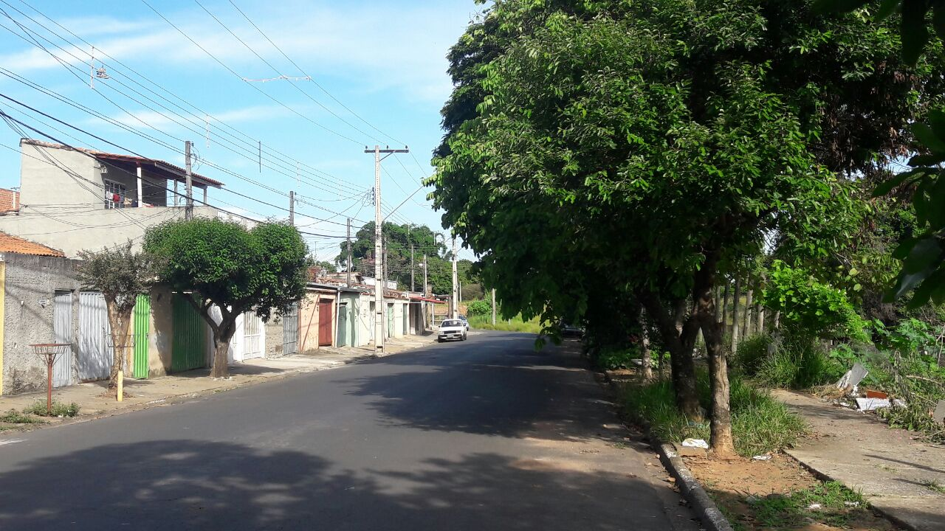

SALA DAS SESSÕES “VEREADOR SANTO RÓTOLLI”, aos 22 de fevereiro de 2018.

VEREADOR LUIS ROBERTO TAVARES

